Итоговое занятие по теме:
«Вещество. Вода и ее свойства»
средняя группа
18.01. 2017
Составители: Степанова Т.И., Калединская О.В.
Цель: познакомить детей со свойствами воды (жидким и твёрдым.
Задачи:
- Опыт: «Что растворяется в воде?»
- показать детям растворимость и нерастворимость в воде различных веществ;
- Опыт: «Изготовление цветных льдинок»
- познакомить детей с двумя агрегатными состояниями воды – жидким и твердым.
Материалы:
- 1. сахарный песок, речной песок, краска, мука, стаканы с чистой водой, ложки;
- 2. разнообразные формочки, верёвочки, краски, кисточки
Ход исследования:
Перед детьми стаканы с водой, ложечки и вещества в емкостях. Дети рассматривают воду. Вспоминают её свойства.
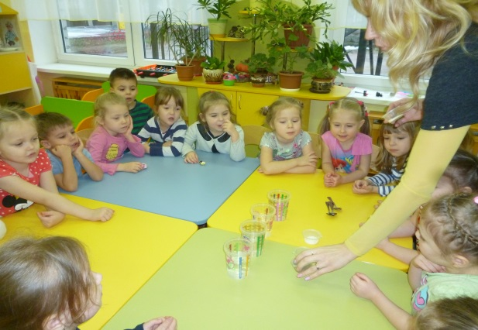
Дед Знай: Как вы думаете, что произойдет, если в воду добавить сахарный песок? Дед Знай добавляет сахар, перемешивает, дети делают тоже самое. Все наблюдают, что всё изменилось.
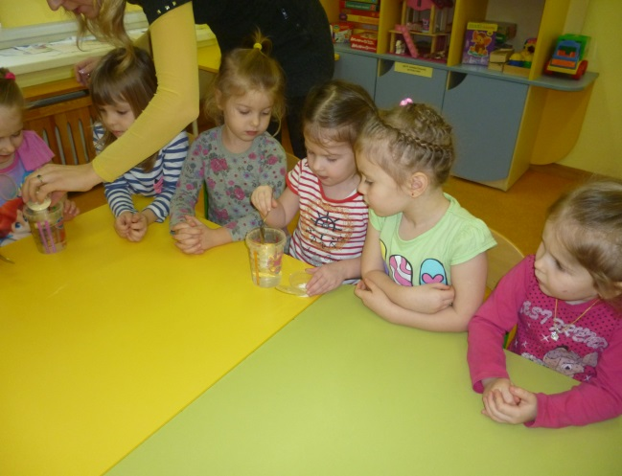
Ответы детей.
Дед Знай: Что произойдет, если мы добавим в другой стакан с водой речной песок? Добавляет к воде речной песок, перемешивает. Изменилось ли вода? Стала ли она мутной или осталась прозрачной? Растворился ли речной песок?
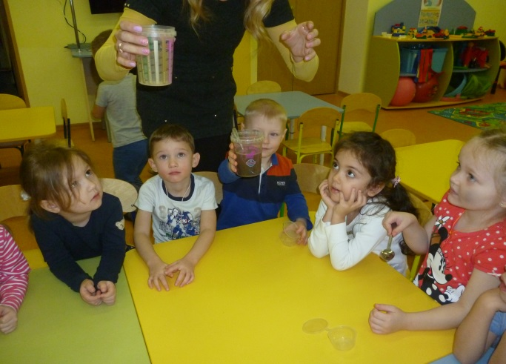
Ответы детей.
Дед Знай: Что произойдет с водой, если мы добавим в неё краску? Добавляет краску, перемешивает. Что изменилось?
Дети: Вода изменила цвет?
Дед Знай: Растворилась ли краска?
Дети: Краска растворилась и изменила цвет воды. Вода стала непрозрачной.
Дед Знай: Растворилась ли мука в воде? Дети добавляют муку в воду, перемешивают. Какой стала вода? Мутной или прозрачной? Растворилась ли мука в воде?
Дети: Вода стала мутной. А мука не растворилась.
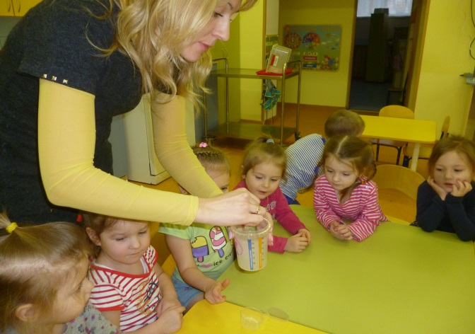
Результаты
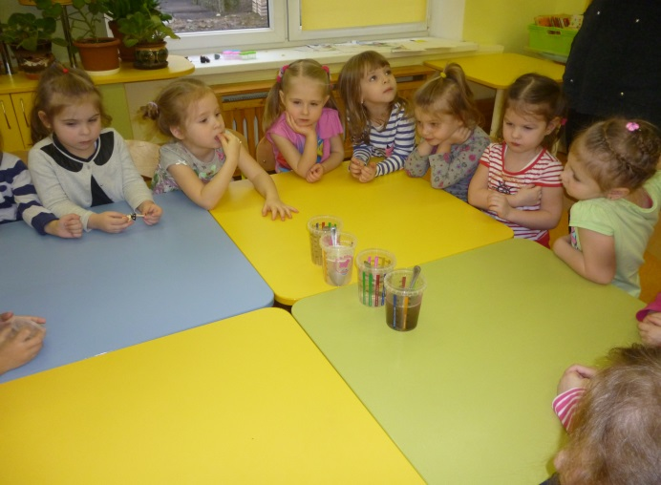
Опыт: «Изготовление цветных льдинок»
Познакомить с двумя агрегатными состояниями воды – жидким и твердым. Выявить свойства и качества воды: превращаться в лед (замерзать на холоде, принимать форму емкости, в которой находится, теплая вода замерзает медленнее, чем холодная.

- Дети рассматривают цветную льдинку, обсуждают свойства льда: ХОЛОДНЫЙ, ГЛАДКИЙ, СКОЛЬЗКИЙ
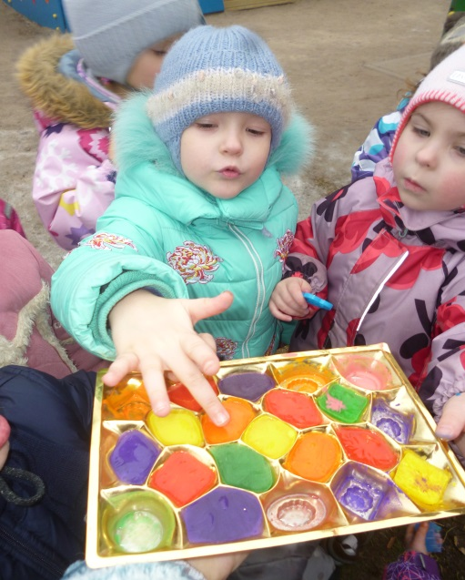

- Как получилась форма. ВОДА ПРИНИЛА ФОРМУ ЁМКОСТИ,
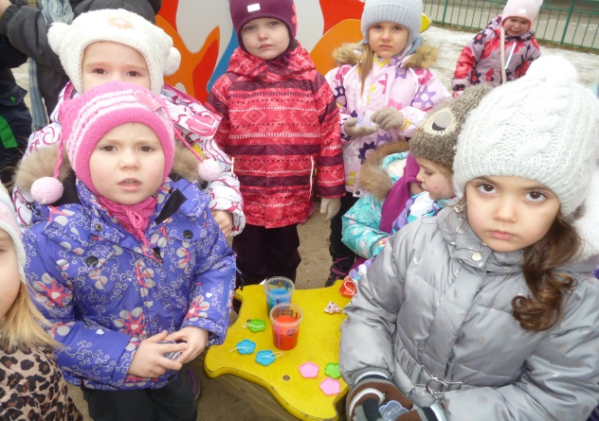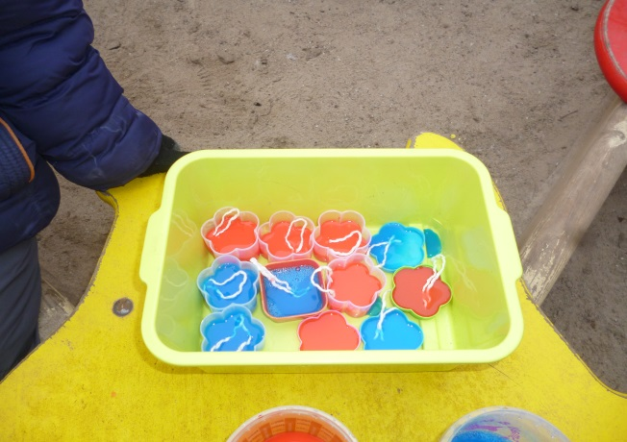

- Как держится верёвочка. ОНА ПРИМЁРЗЛА К ЛЬДИНКЕ
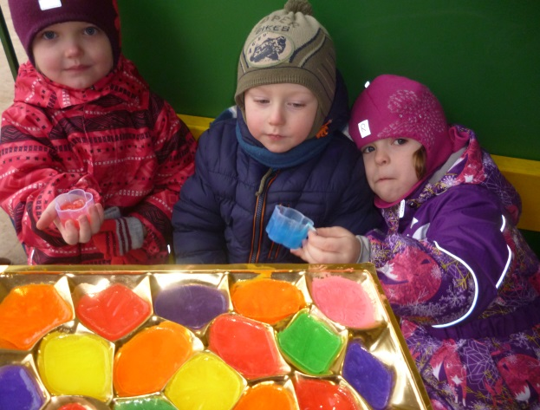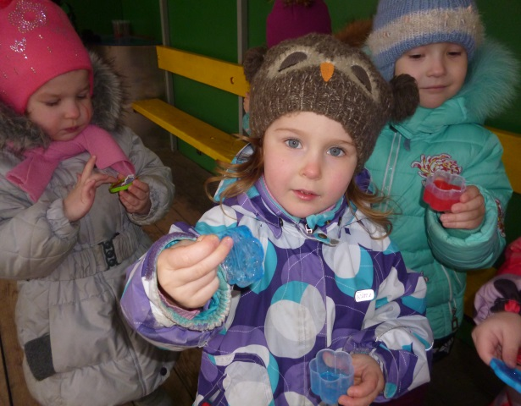

В конце опыта дети украшают участок льдинками.
